产品简介
轻型激光干扰拦截系统是一款专为前沿阵地和关键基础设施设计的紧凑型战术装备。该系统通过综合物理破坏和电子对抗，提供双模式威胁中和能力。其采用模块化架构，支持移动或固定地点的快速部署（小于3分钟），仅需3名人员即可实现即时战备。系统结合了多光谱传感、AI增强目标分类、精密波束控制与光纤定向能技术，可在5公里范围内使敌方无人机失效，并能在-40°C至+70°C的极端环境中稳定运行，提供无声且无附带损伤的防御。
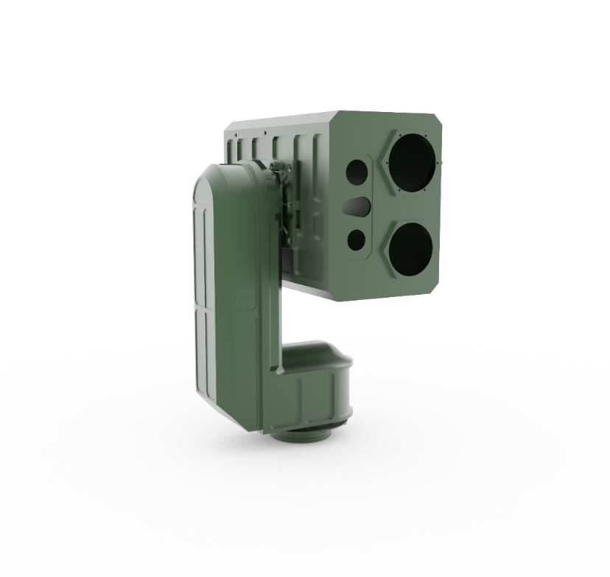
图 1 激光打击系统

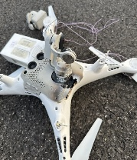

产品特点
- 双模式威胁中和
结合物理破坏与电子对抗，光纤激光核心在干扰敌方侦察和导航系统的同时，能以极高精度实现组件级物理破坏。
- AI增强与精准跟踪
集成多光谱传感（EO/IR成像+激光测距）与稳定的伺服转台，通过AI增强目标分类和杀伤链探测，实现精准跟踪与战斗损伤评估。
- 远距离有效拦截
依托精密波束控制和光纤输送定向能，系统具备高达5公里的有效拦截范围，满足广域防御需求。
- 隐蔽性与低附带损伤
采用定向能打击方式，作战过程无声、无弹药碎片，避免了传统动能武器带来的附带损伤，特别适合VIP保护和城市边境安全，可为前沿阵地和关键基础设施提供无声、无附带损伤的防御。
- 严苛环境适应性
系统已通过MIL-STD-810H/GJB150A-2009标准认证，并在-40°C至+70°C的极端环境中经过现场验证，支持网络化C2作战。
- 极速部署与低人力需求
紧凑的战术包设计支持快速机动，部署耗时小于3分钟，且仅需3名人员即可完成操作并进入战备状态。
- 多场景高适应性
在反无人机蜂群作战、边境安全巡逻以及重要目标（VIP）保护等场景中表现出色，完美契合对快速反应和非动力学效应要求极高的战术需求。

产品指标

参数指标
激光打击效能 | - 激光功率：≥2000 W  - 最大持续工作时间：200秒 / 电池供电（工作10-15秒，休息30-60秒）  - 处置范围：50米 ~ 500米（针对大疆幻影4）  - 跟踪精度：≤25 μrad
伺服跟踪性能 | - 转台速度：0.01° ~ 50°/秒  - 俯仰速度：0.01° ~ 50°/秒  - 方位旋转：-170° ～ +170°  - 俯仰旋转：-20° ～ +80°  - 位置精度：≤0.5 mrad
可见光相机 | - 传感器：1英寸逐行扫描CMOS  - 分辨率：2048 × 2048  - 传感器尺寸：11.26 mm × 11.26 mm  - 像元尺寸：5.5 μm × 5.5 μm  - 镜头焦距：500毫米  - 视场：0.3° × 0.3°
热成像相机 | - 探测器：Vox  - 像素尺寸：12μm  - 分辨率：640 × 512  - 光谱范围：8 ~ 14μm  - NETD：≤40 mk @ f1.0, 300k  - 镜头焦距：60毫米  - 视场：7.3° × 5.5°  - 空间分辨率：0.2 mrad  - 数码变焦：1×, 2×, 3×, 4×  - 伪彩色模式：热/黑/彩虹/铁红/熔岩/天空/橙色/红色/绿色/蓝色  - 图像处理：非均匀性校正/NDR/数字细节增强
激光测距 | - 波长：1535 nm  - 测距范围：≥500米（针对340mm × 340mm × 200mm大疆幻影4）；5000米（自然物）  - 距离精度：±1米  - 频率：1 Hz / 5 Hz / 10 Hz  - 精度：98%
激光照明 | - 波长：808±5 nm  - 激光功率：11±1 W  - 光束角度：1° ～ 65°  - 激光控制：自动/手动  - 照明距离：≥1500米
物理参数 | - 物理接口：1×RS422 / 1×RJ45  - 电压：DC20V ~ DC40V  - 功耗：≤400 W  - 防护等级：IP65  - 工作温度：-20℃ ～ +50℃  - 储存温度：-25℃ ～ +55℃  - 尺寸：< 500mm × 400mm × 550mm  - 重量：≤35 公斤

